**[Soufflé au citron](http://www.linternaute.com/femmes/cuisine/recette/317411/1381598124/souffle_au_citron.shtml)**

**Préparation :** 20 mn - **Cuisson :** 25 mn - **Repos :** 0 mn

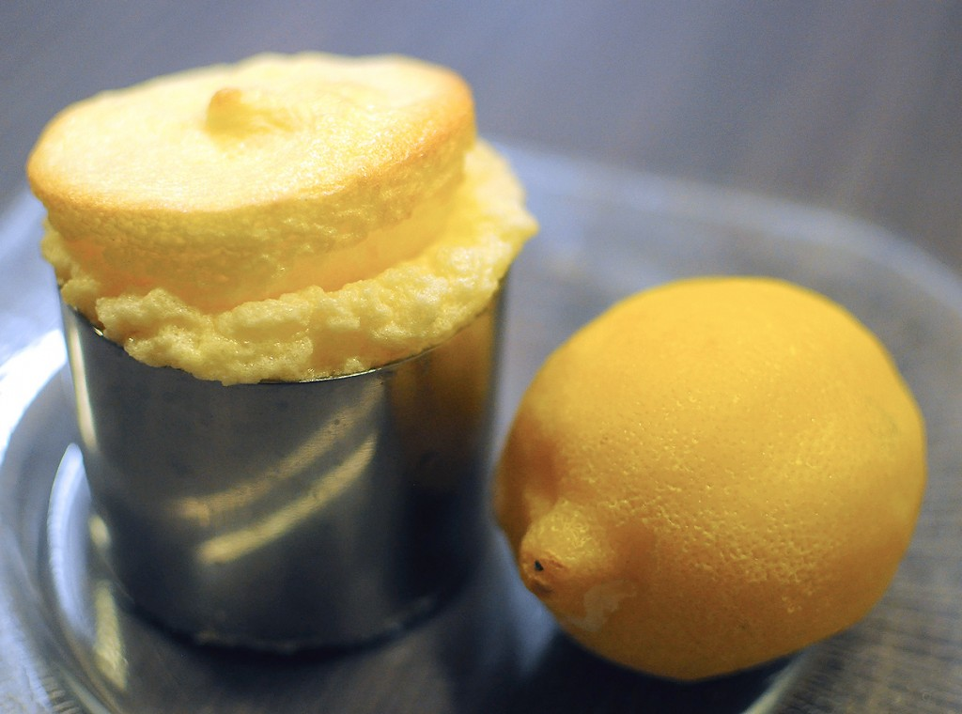

**Pour 4 personnes :**

•   4 oeufs

•  20 g de Maïzena

•   60 g de sucre

•   20 cl de lait

•   1/2 citron

•   sucre glace

* beurre

|  |
| --- |
| * Préparation |
| |  |  | | --- | --- | |  | • 1     Faire bouillir le lait et laisser-le tiédir. Râper les zestes et presser le jus du [citron](http://www.linternaute.com/femmes/cuisine/encyclopedie/fiche_composant/83/citron.shtml). Séparer les blancs des jaunes d'oeufs, puis dans une casserole [battre](http://www.linternaute.com/femmes/cuisine/definition/10/battre.shtml) les jaunes avec 40 g de sucre, [fouetter](http://www.linternaute.com/femmes/cuisine/definition/67/fouetter.shtml) jusqu'à ce que le mélange blanchisse et ajouter les zestes, le jus, la Maïzena et le lait. Faire épaissir le mélange à feux doux et laisser tiédir dans un récipient. | |  | • 2     Préchauffer le four à 190°C. [Monter](http://www.linternaute.com/femmes/cuisine/definition/88/monter.shtml) les blancs en neige avec le sucre restant, puis les incorporer à la crème de [citron](http://www.linternaute.com/femmes/cuisine/encyclopedie/fiche_composant/83/citron.shtml) avec une spatule. Beurrer un [moule](http://www.linternaute.com/femmes/cuisine/encyclopedie/fiche_composant/94/moule.shtml), verser le mélange et enfourner pendant 25 minutes. Servir aussitôt saupoudré de sucre glace. | |
| |  | | --- | | **Pour finir...** Si vous utilisez des moules individuels laissez cuire 11 minutes à lieu de 25 minutes. Vous pouvez remplacer le citron par d'autres arômes. | |